VPA BEOBACHTUNGSPROTOKOLL

Datum:

Kandidat:in: |  | HEX:
 |  | NEX:
 |  | VF:

Datum:
Wohlbefinden:
Start VPA:
Mittagspause:
Ende VPA:

Beispiel Text:

Vor dem VPA-Start gab es eine kurze Vorstellungsrunde und danach wurde der Ablauf besprochen. Die Kandidati:in fühlt sich gesund und beginnt mit der VPA.

Kontrolle des benötigten Materials und des Arbeitsplatzes:

Der Arbeitsplatz ist sauber.  Kandidat hat zwei grosse Monitore, Maus und Tastatur. Alles getestet und einsatzbereit.  Benötigtes Material für VPA auch vorhanden. | 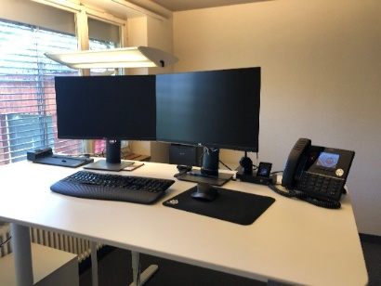

Beobachtungsjournal:

D2 oder D3
Zeit | Beschreibung | Bewertung
8:00 | Start mit Aufgabe D2 oder D3. KAND hat Aufgabenstellung gelesen und beginnt mit der Vorgehensplanung. | ++ / -- oder Printscreen
08:20 | KAND erklärt den beiden Experten die Vorgehensplanung.
08:30 | Teil D2 oder D3 abgeschlossen

A1
Zeit | Beschreibung | Bewertung
 | Text
 | Teil A1 ist abgeschlossen.

Kurze Pause von 09:50 bis 10:05

A2
Zeit | Beschreibung | Bewertung
 | Text
 | Teil A2 ist abgeschlossen.

B1
Zeit | Beschreibung | Bewertung

B2
Zeit | Beschreibung | Bewertung

C2
Zeit | Beschreibung | Bewertung

WC Pause 10min

C3
Zeit | Beschreibung | Bewertung

D1
Zeit | Beschreibung | Bewertung

